О направлении информации
Руководителям исполнительно- распорядительных органов
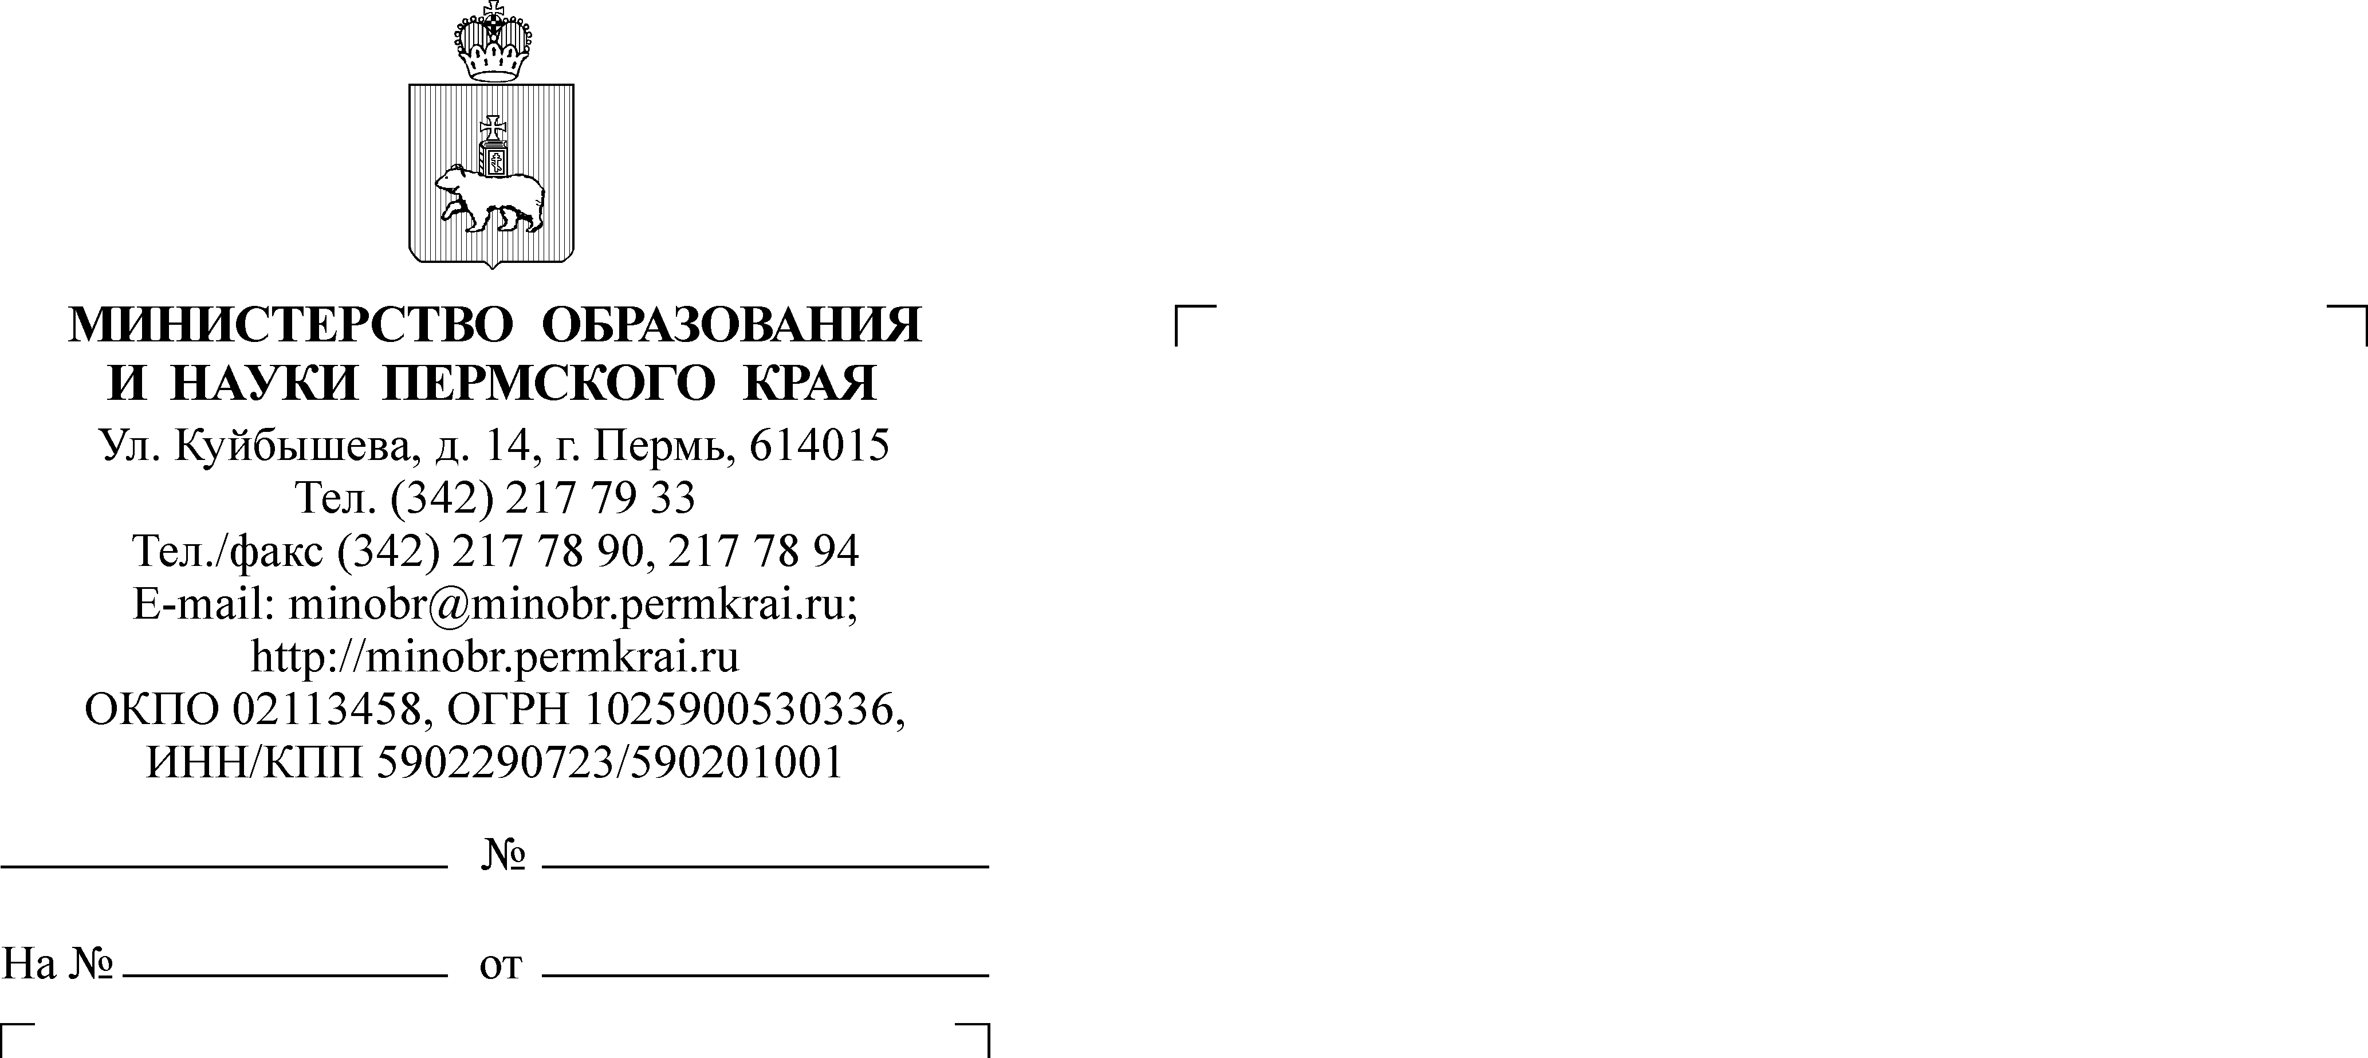муниципальных образований Пермского края, осуществляющих муниципальное управление к сфере образования
Руководителям образовательных организаций, подведомственных Министерству образования и науки Пермского края
(по списку)

Уважаемые коллеги!
С 01 сентября 2023 года вступает в силу новый Порядок проведения аттестации педагогических работников организаций, осуществляющих образовательную деятельность, утвержденный приказом Министерства просвещения Российской Федерации от 24 марта 2023 года № 196 (далее – Порядок).
Аттестационная комиссия Министерства образования и науки Пермского края в 2023-2024 учебном году будет работать в соответствии с графиком: с октября 2023 года по апрель 2024 года.
Педагоги, обратившиеся с заявлением в аттестационную комиссию до 01 сентября 2023 года, чья аттестация запланирована на октябрь 2023 года будут проходить ее уже по новому Порядку.
Особенности проведения аттестации педагогических работников:
- Аттестации педагогических работников в целях установления первой или высшей квалификационной категории будет осуществляться с учетом экспертной оценки материалов в электронном виде, подтверждающих личные профессиональные достижения и размещенных на сайте https://portfolio- edu.iro.perm.ru (за исключением случаев, указанных в пунктах 2, 3 настоящего письма).
Материалы размещаются на сайте https://portfolio-edu.iro.perm.ru в личном кабинете педагога по разделам:
Раздел 1 Портрет (экспертом не оценивается).
Раздел 2. Методическая работа и трансляция педагогического опыта. Раздел 3. Результаты участия в проектной деятельности, социально-
образовательных инициативах.
Раздел 4. Результаты воспитательной работы с обучающимися. Раздел 5. Результаты образовательной деятельности обучающихся.

Раздел 6. Использование здоровьесберегающих технологий.
- Аттестация педагогических работников в целях установления первой или высшей квалификационной категории будет осуществляться на основе сведений о наличии государственных наград, почетных званий, ведомственных знаков отличия и иных наград, полученных за достижения в педагогической деятельности, и спортивной подготовке лиц, ее проходящих в соответствии с перечнями ведомственных наград, утвержденными приказами федеральных органов исполнительной власти в сфере образования, науки, спорта в соответствии с приложением 1 к настоящему письму.
- Проведение аттестации педагогических работников в целях установления первой или высшей квалификационной категории будет осуществляться на основе сведений о награждениях за участие в конкурсах профессионального мастерства педагогических работников (за последние 3 (три) года), проводимых Министерством просвещения Российской Федерации, Министерством образования и науки Пермского края:
  - высшая квалификационная категория устанавливается победителям, призерам регионального и(или) федерального этапов всероссийских профессиональных конкурсов профессионального мастерства, региональных конкурсов профессионального мастерства, утвержденных соответствующими приказами федерального и(или) регионального органа исполнительной власти в сфере образования;
  - первая квалификационная категория устанавливается победителям, призерам муниципального этапа всероссийских и(или) региональных конкурсов профессионального мастерства, утвержденных соответствующими приказами федерального и(или) регионального органа исполнительной власти в сфере образования; победителям, призерам международной олимпиады
«ПРОФИ-КРАЙ» (1–10 место в итоговом рейтинге Пермского края).
- При наличии государственных наград, почетных званий, ведомственных знаков отличия, полученных за достижения в спортивной подготовке лиц, ее проходящих, дипломов победителя и/или призера профессиональных конкурсов в аттестационную комиссию необходимо предоставить сведения о результатах профессиональной деятельности в образовательной организации (в соответствии с требованиями пунктов
35 или 36 Порядка аттестации, объемом не более 1000 печатных знаков), согласно приложению 2 к настоящему письму, а также копии подтверждающих документов, заверенные руководителем образовательной организации.
- Сведения о результатах профессиональной деятельности, копии подтверждающих документов необходимо предоставить ГАУ ДПО «Институт

развития образования Пермского края» (по адресу: г. Пермь, ул. Екатерининская, 210, кабинет 31) в период с 01 по 05 сентября 2023 года.
Прием заявлений на ноябрь 2023 года и последующие месяцы (в соответствии с графиком работы аттестационной комиссии) будет организован в ГАУ ДПО «Институт развития образования Пермского края» (по адресу: г. Пермь, ул. Екатерининская, 210, кабинет 31) с 01 по 05 число каждого месяца с сентября 2023 года по февраль 2024 года.
Заявление необходимо оформить по форме, согласно приложению 3 к настоящему письму и направить любым из следующих способов:
- передать лично или через доверенное лицо по адресу: г. Пермь, ул. Екатерининская, 210, кабинет 31 с 10:00 до 17:00;
- отправить письмом на почтовый адрес: 614068, г. Пермь,
ул. Екатерининская, 210, кабинет 31.

К заявлению необходимо приложить:
- копию документа (трудовой книжки), подтверждающего наличие квалификационной категории (при аттестации на высшую квалификационную категорию): копии первой страницы с данными работника, последней страницы, где указано настоящее (последнее) место работы, страницы, содержащей сведения о присвоенной квалификационной категории (первой или высшей). Копии страниц трудовой книжки должны быть заверены печатью
и подписью уполномоченного лица. На копии последней страницы необходимо сделать запись: «Работает по настоящее время в должности « » (указывается должность)», запись должна быть заверена печатью и подписью уполномоченного лица.
- копии документов, подтверждающих наличии государственных наград, почетных званий, ведомственных знаков отличия, полученных за достижения в спортивной подготовке лиц, ее проходящих, дипломов победителя и/или призера профессиональных конкурсов. Копии подтверждающих документов должны быть заверены печатью и подписью руководителя образовательной организации.

Приложения: 1. Перечень государственных наград, почетных званий, ведомственных знаков отличия и иных наград, полученных педагогическими работниками – на 2 л. в 1 экз.
- Сведения о профессиональной деятельности – на 1 л. в 1 экз.
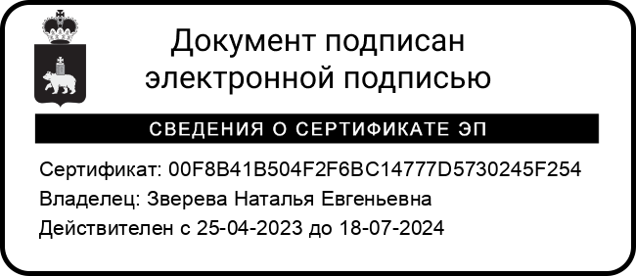
- Форма заявления – на 2 л. в 1 экз.

Заместитель министра Н.Е. Зверева

Качина Светлана Михайловна
+7 (342) 217 79 03

Приложение 1 к письму Министерства образования и науки Пермского края
от №

ПЕРЕЧЕНЬ
государственных наград, почетных званий,

ведомственных знаков отличия и иных наград, полученных педагогическими работниками

Государственные награды, почетные звания:
«Почётный работник сферы образования Российской Федерации»;
«Почётный работник сферы воспитания детей и молодежи Российской Федерации»;
«Почетный работник науки и высоких технологий Российской Федерации»;
«Почётный работник сферы молодежной политики Российской Федерации»;
«Народный учитель»;
«Заслуженный учитель»;
«Заслуженный работник культуры», «Заслуженный работник физической культуры»;
«Заслуженный мастер спорта»;
«Заслуженный мастер производственного обучения»;
«Заслуженный преподаватель» (все категории педагогических работников, удостоенные звания «Заслуженный»);
«Ветеран сферы воспитания и образования». Ведомственные знаки отличия:
медаль К.Д. Ушинского; медаль Л.С. Выготского;
медаль «За безупречный труд и отличие»;
медаль «За вклад в реализацию государственной политики в области образования и научно-технологического развития»;
медаль Анатолия Тарасова;
нагрудный знак «Почётный работник общего образования Российской Федерации»;
нагрудный знак «Почётный работник воспитания и просвещения Российской Федерации»;
нагрудный знак «Почётный работник начального профессионального образования Российской Федерации»;
нагрудный знак «Почётный работник среднего профессионального образования Российской Федерации»;

нагрудный знак «Почётный работник высшего профессионального образования Российской Федерации»;
нагрудный знак «Почётный работник науки и техники Российской Федерации»;
нагрудный знак «За развитие научно-исследовательской работы студентов»;
нагрудный знак «За милосердие и благотворительность»; нагрудный знак «Почётный наставник»;
нагрудный знак «За верность профессии»;
нагрудный знак «Молодость и Профессионализм»; нагрудный знак «Молодой ученый»;
нагрудный знак «Отличник физической культуры и спорта»;
знак отличия Министерства просвещения Российской Федерации
«Отличник просвещения»;
знак отличия Министерства спорта Российской Федерации «Почетный наставник».
Почётные награды федерального уровня (за последние 5 (пять) лет): Почетная грамота Министерства образования и науки Российской Федерации; Почетная грамота Министерства просвещения Российской Федерации; Благодарность Министерства образования и науки Российской Федерации; Благодарность Министерства просвещения Российской Федерации; Благодарность Министерства науки и высшего образования Российской Федерации.
Почётные награды регионального уровня (для первой квалификационной категории) (за последние 5 (пять) лет): Благодарственное письмо министра образования и науки Пермского края; Почетная грамота Министерства образования и науки Пермского края.

Приложение 2 к письму Министерства образования и науки Пермского края
от №
В Аттестационную комиссию Министерства образования
и науки Пермского края

(ФИО педагогического работника)

(должность педагогического работника)

(полное, краткое наименование образовательной
организации в соответствии с Уставом)

(месторасположение образовательной
организации – муниципальный/городской округ Пермского края)

СВЕДЕНИЯ О РЕЗУЛЬТАТАХ ПРОФЕССИОНАЛЬНОЙ ДЕЯТЕЛЬНОСТИ

Дополнительно к заявлению на квалификационную категорию
по должности сообщаю о себе следующие сведения: Имею награды, звания, ученую степень, ученое звание

Имею награды за участие в конкурсах профессионального мастерства

Результаты профессиональной деятельности (в соответствии с требованиями пункта
35(36) Порядка аттестации):

С Порядком проведения аттестации педагогических работников организаций, осуществляющих образовательную деятельность ознакомлен(а).
В соответствии с требованиями статьи 9 Федерального закона от 27.07.2006 № 152-ФЗ "О персональных данных", в целях: обеспечения процедуры аттестации педагогических работников даю согласие Министерству образования и науки Пермского края (г. Пермь, ул. Куйбышева, 14), государственному автономному учреждению дополнительного профессионального образования «Институт развития образования Пермского края» (г. Пермь, ул. Екатерининская, 210), на автоматизированную, а также без использования средств автоматизации обработку моих персональных данных, а именно совершение действий, предусмотренных пунктом 3 статьи 3 Федерального закона от 27.07.2006 № 152-ФЗ "О персональных данных".
К персональным данным, на обработку которых я даю согласие относятся: фамилия, имя, отчество; должность; место работы; пол, стаж; номер телефона (служебный, домашний, мобильный); e-mail; сведения об образовании, квалификации, профессиональной подготовке, о повышении квалификации и иные данные, связанные с аттестацией педагогических работников в рамках осуществления основных видов деятельности МОН ПК, ИРО ПК без ограничения срока действия.
Предоставляю право осуществлять все действия (операции) с моими персональными данными, включая сбор, систематизацию, накопление, хранение, обновление, изменение, использование, обезличивание, блокирование, уничтожение. Оператор вправе обрабатывать мои персональные данные посредством внесения их в электронную базу данных, включения в списки (реестры) и отчетные формы, предусмотренные документами, регламентирующими предоставление отчетных данных (документов), и передавать их уполномоченным органам.
Настоящее согласие действует со дня его подписания до дня отзыва в письменной форме.
Я подтверждаю, что мне известно о праве отозвать свое согласие на основании моего письменного заявления.
Достоверность представленных сведений подтверждаю.
«_ » 20 г. Подпись

Телефон сл.
Телефон мобильный. Адрес электронной почты

Приложение 3 к письму Министерства образования и науки Пермского края
от №

В Аттестационную комиссию Министерства образования
и науки Пермского края

(ФИО педагогического работника)

(должность педагогического работника)

(полное, краткое наименование образовательной
организации в соответствии с Уставом)

(месторасположение образовательной
организации – муниципальный/городской округ Пермского края)

ЗАЯВЛЕНИЕ

Прошу аттестовать меня в 20
году на
квалификационную

категорию по должности .
В настоящее время имею/не имею
категорию. (первую/высшую)

квалификационную

Срок действия категории с 20 г. до 20 г.
(первой/высшей) (дата, месяц) (дата, месяц)
Сообщаю о себе следующие сведения:
образование
(когда и какое образовательное учреждение профессионального образования окончил, полученная специальность и квалификация)
стаж педагогической работы (по специальности) лет, в данной должности лет; в данном учреждении лет.
Имею следующие награды, звания, ученую степень, ученое звание

Имею награды за участие в конкурсах профессионального мастерства

Сведения о повышении квалификации за последние 3 года

Результаты профессиональной деятельности:

Аттестацию на заседании аттестационной комиссии прошу провести в моем присутствии (без моего присутствия) (нужное подчеркнуть).

С Порядком проведения аттестации педагогических работников организаций, осуществляющих образовательную деятельность, утвержденным приказом Министерства просвещения российской Федерации от 24 марта 2023 г. № 196 ознакомлен(а).
В соответствии с требованиями статьи 9 Федерального закона от 27.07.2006 № 152-ФЗ
«О персональных данных», в целях: обеспечения процедуры аттестации педагогических работников даю согласие Министерству образования и науки Пермского края (г. Пермь, ул. Куйбышева, 14), государственному автономному учреждению дополнительного профессионального образования «Институт развития образования Пермского края» (г. Пермь, ул. Екатерининская, 210), на автоматизированную, а также без использования средств автоматизации обработку моих персональных данных, а именно совершение действий, предусмотренных пунктом 3 статьи 3 Федерального закона от 27.07.2006
№ 152-ФЗ «О персональных данных».
К персональным данным, на обработку которых я даю согласие относятся: фамилия, имя, отчество; должность; место работы; пол, стаж; номер телефона (служебный, домашний, мобильный); e-mail; сведения об образовании, квалификации, профессиональной подготовке, о повышении квалификации и иные данные, связанные с аттестацией педагогических работников в рамках осуществления основных видов деятельности МОН ПК, ИРО ПК без ограничения срока действия.
Предоставляю право осуществлять все действия (операции) с моими персональными данными, включая сбор, систематизацию, накопление, хранение, обновление, изменение, использование, обезличивание, блокирование, уничтожение. Оператор вправе обрабатывать мои персональные данные посредством внесения их в электронную базу данных, включения в списки (реестры) и отчетные формы, предусмотренные документами, регламентирующими предоставление отчетных данных (документов), и передавать их уполномоченным органам.
Настоящее согласие действует со дня его подписания до дня отзыва в письменной форме.
Я подтверждаю, что мне известно о праве отозвать свое согласие на основании моего письменного заявления.

Достоверность представленных сведений подтверждаю.

« » 20 г. Подпись

Телефон сл.
Телефон мобильный Адрес электронной почты

